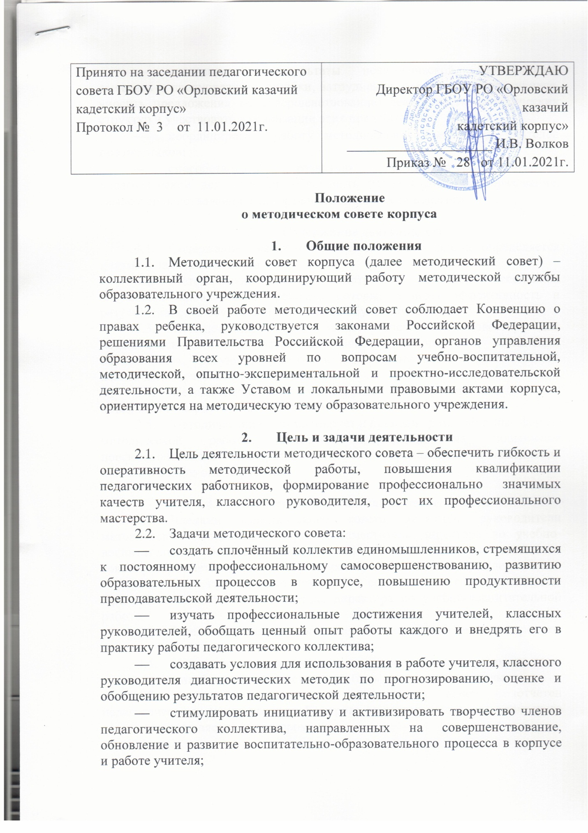

- анализировать результаты педагогической деятельности, выявлять и предупреждать ошибки, затруднения, перегрузки обучающихся, вносить предложения по совершенствованию деятельности методических структур и участвовать в реализации этих предложений;
- координировать работу методических объединений учителей предметников;
- способствовать развитию личностно-ориентированной педагогической деятельности, обеспечить условия для самообразования, самосовершенствования и самореализации личности педагога.

- Содержание деятельности
  - Содержание деятельности методического совета определяется целями и задачами корпуса.
  - Методический совет рассматривает на своих заседаниях актуальные проблемы, от решения которых зависит эффективность и результативность обучения и воспитания обучающихся.
  - Методический совет может внести в повестку дня педагогического совета важнейшие вопросы обучения и воспитания обучающихся, требующие участия в их решении всего педагогического коллектива образовательного учреждения.
  - Методический совет рассматривает планы работы методических объединений корпуса, творческих групп.
  - Методический совет планирует и проводит разнообразные формы методической работы, которые направлены на повышение профессионального мастерства учителей, пропаганды и внедрения положительного опыта работы.

- Структура и организация деятельности
  - Членами методического совета являются руководители методических объединений корпуса, заместитель директора по учебно-воспитательной работе, опытные учителя. Состав членов методического совета утверждается приказом директора образовательного учреждения.
  - Во главе методического совета стоит председатель. Председателем является заместитель директора по учебно-воспитательной работе.
  - Заседания методического совета проводятся не менее четырёх раз в год.
  - План работы методического совета составляется сроком на один год, в случае необходимости в него могут быть внесены коррективы.
  - В своей деятельности методический совет подотчетен педагогическому совету корпуса. Контроль за деятельностью методического совета осуществляется директором.

